

**ГБУ «Московский дом национальностей»**

**ПРЕСС-РЕЛИЗ**

**Акция «Бессмертный полк», приуроченная к празднованию Дня Победы в Великой Отечественной войне**

В 2016 году наша страна празднует 71-ю годовщину Победы в Великой Отечественной войне 1941 – 1945 гг. 75 лет назад началась самая кровопролитная война в истории нашей страны, унесшая жизни свыше 27 миллионов советских людей. Вероломно напав на Советский Союз, гитлеровское руководство рассчитывало захватить его территорию, поработить и истребить населявшие его народы. Однако враг просчитался.

Тяжелейшие испытания, выпавшие на долю граждан нашего государства, привели к консолидации и сплочению всего общества. В суровые военные годы представители всех народов Советского Союза героически, бок о бок сражались с агрессором под Москвой и Ленинградом, Сталинградом и Севастополем, Смоленском и Курском; участвовали в партизанском движении на временно оккупированных территориях; трудились в тылу, самоотверженно приближая Победу. Победа была добыта дорогой ценой, усилиями десятков миллионов советских людей всех национальностей, жертвовавших своими жизнями ради общей цели. Память о подвиге многонационального народа-победителя всегда будет жизнь в наших сердцах.

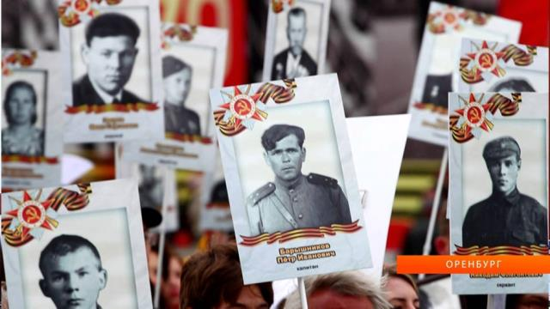Начиная с 2012 года, в Российской Федерации и ряде стран ближнего и дальнего зарубежья в День Победы проводится общественная акция «Бессмертный полк», в ходе которой участники идут колонной и несут транспаранты с фотопортретами своих родственников, участвовавших в Великой Отечественной войне. 2015 году «Бессмертный полк» прошёл в 15 странах мира, а в Москве в ней приняли участие более 500 тысяч человек во главе с Президентом РФ Владимиром Путиным.

9 мая 2016 года «Бессмертный полк» снова выйдет на улицы столицы. Мы приглашаем всех представителей национальных общественных организаций города Москвы, родственники которых принимали участие в Великой Отечественной войне, принять участие в акции ***в составе делегации от Московского дома национальностей.***

Наша акция – дань памяти всем фронтовикам и труженикам тыла, живым и мертвым. Мы должны вспомнить их всех поименно, ведь никто не забыт и ничто не забыто!

*Шествие пройдет организованной группой при содействии сотрудников Московского дома национальностей. О дате и времени проведения мероприятии будет сообщено дополнительно. Свое намерение принять участие желательно подтвердить до 14 апреля 2016 года по электронной почте* [*sergeyao@mdn.ru*](mailto:sergeyao@mdn.ru) *или anastaaiyabz@mdn.ru или по телефону: +7(495)625-79-55 (Сергей) или +7(495)625-37-00 (Анастасия).*